P.S. курсовую сделал в одно время, а пояснительную записку пишу в другое. Поэтому могут быть какие-то неточности в номиналах.
(схема на в конце документа)
Регулируемый источник напряжения сделал в диапазоне 0 – 10 В. Управляется с помощью PWM сигнала, который проходит через RC-фильтр и усиливается в 3 раза на неинвертирующем усилителе. В обратную связь параллельно резистору установлен конденсатор для уменьшения пульсаций. Далее идет эмиттерный повторитель с входным напряжением 12 В. К источнику подключен нагрузочный резистор 1 кОм и резистор 100 Ом для измерения тока по закону Ома с помощью АЦП. К выходу источника подключен делитель для измерения напряжения с помощью АЦП.

В коде использовал самописные библиотеку MyPWM, а также библиотеку для использования TFT-дисплея (ее больше навайбкодил, уж слишком много узких моментов, не хотел так много тратить времени на дисплей). Настроил ПИД-регулятор через UART, отправляя команды формата “kp 1.5” или “ki 15.0” – устанавливают соответствующие значения коэффициентам.
Команда формата “s 2” устанавливает уставку (setpoint).
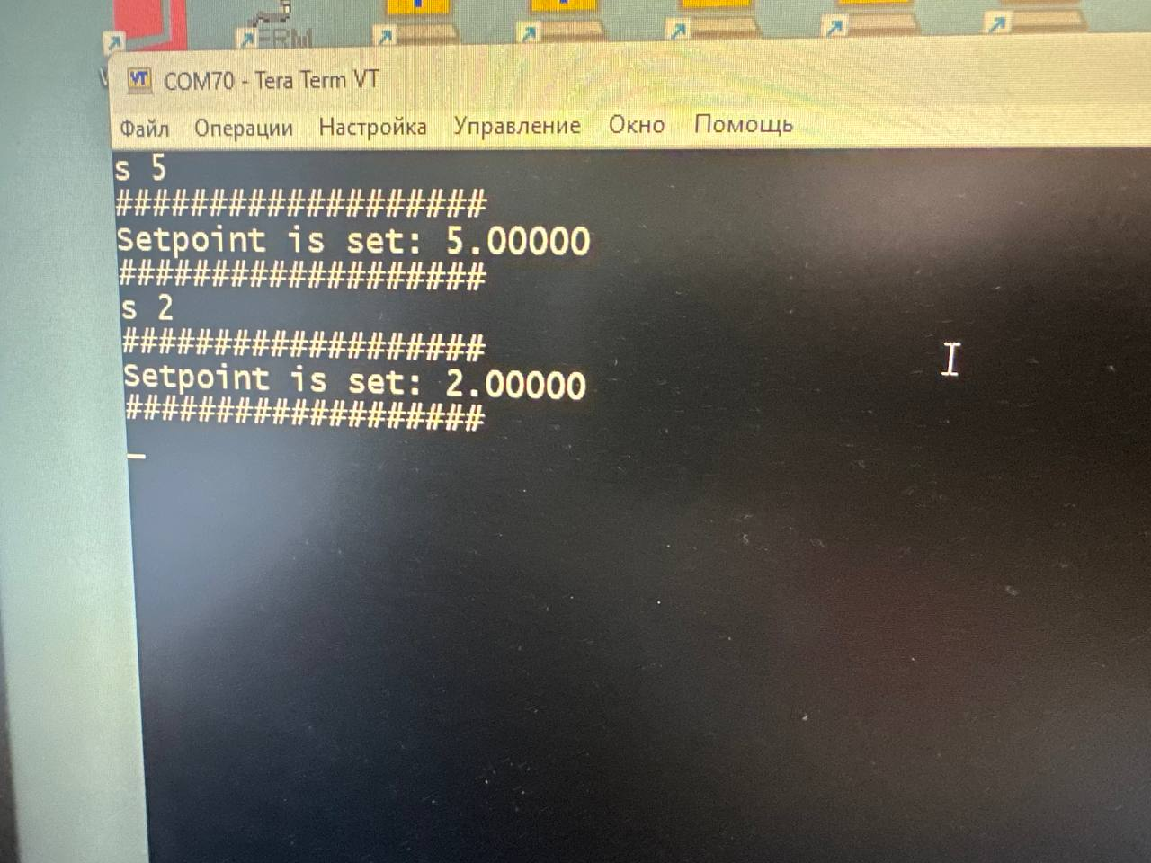

Всю информацию вывел на дисплей
